Отчёт по лабораторной работе 3
Настройка DHCP-сервера
Авдадаев Джамал Геланиевич
Содержание

1 Введение

1.1 Цель работы
Приобретение практических навыков по установке и конфигурированию DHCP-сервера.

2 Выполнение работы

2.1 Установка DHCP-сервера Kea

2.1.1 Установка пакета kea
После входа на виртуальную машину server и получения прав суперпользователя был установлен пакет DHCP-сервера.
Система автоматически загрузила необходимые зависимости и установила компоненты Kea.
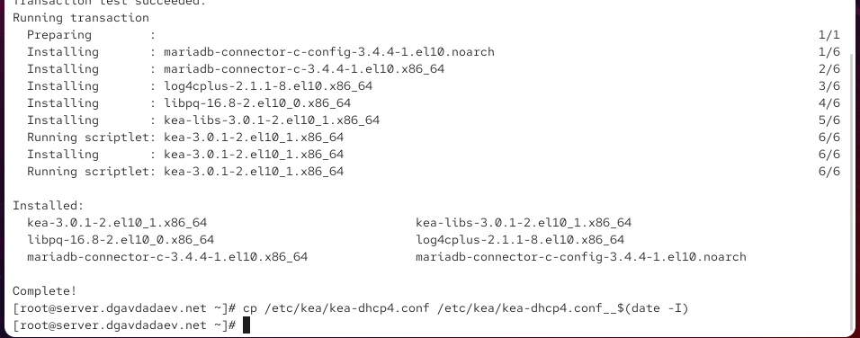
Рис. 1: Установка DHCP-сервера
Перед внесением изменений была создана резервная копия конфигурационного файла.

2.2 Конфигурирование DHCP-сервера

2.2.1 Настройка параметров DNS-доменов
В конфигурационном файле /etc/kea/kea-dhcp4.conf были изменены параметры:
– domain-name
– domain-search
– domain-name-servers
На фрагменте файла отображены внесённые изменения.
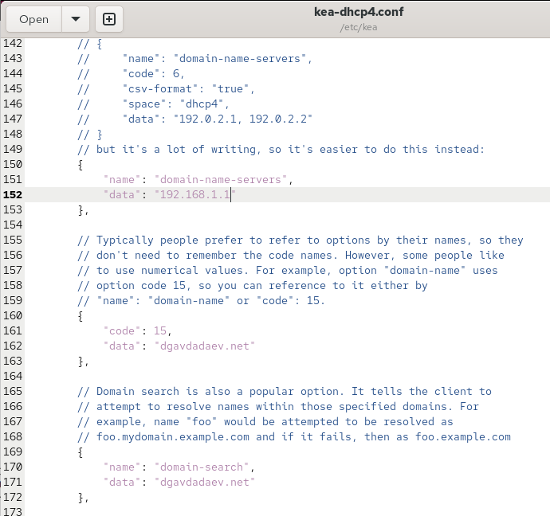
Рис. 2: Редактирование DNS-параметров в kea-dhcp4.conf

2.2.2 Настройка подсети DHCP
На основе примера из конфигурации была настроена собственная DHCP-подсеть:
– подсеть: 192.168.1.0/24
– диапазон выдачи: 192.168.1.30 – 192.168.1.199
– шлюз: 192.168.1.1
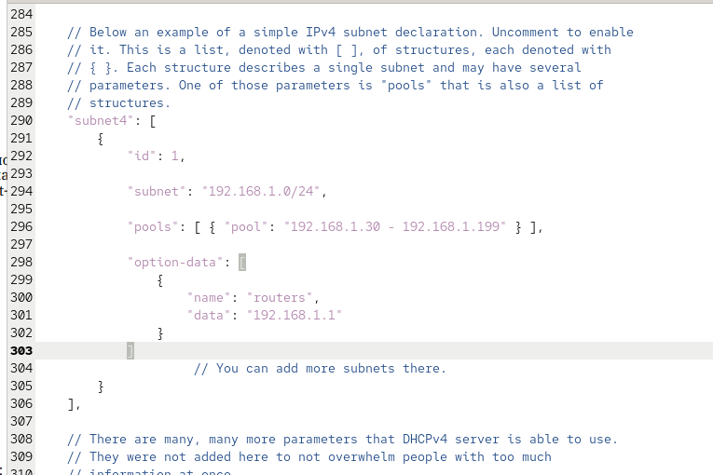
Рис. 3: Настройка подсети DHCP

2.2.3 Проверка и активация конфигурации
Была выполнена проверка конфигурации Kea и последующее включение службы DHCP.
На экране отображены сообщения об успешной загрузке параметров.
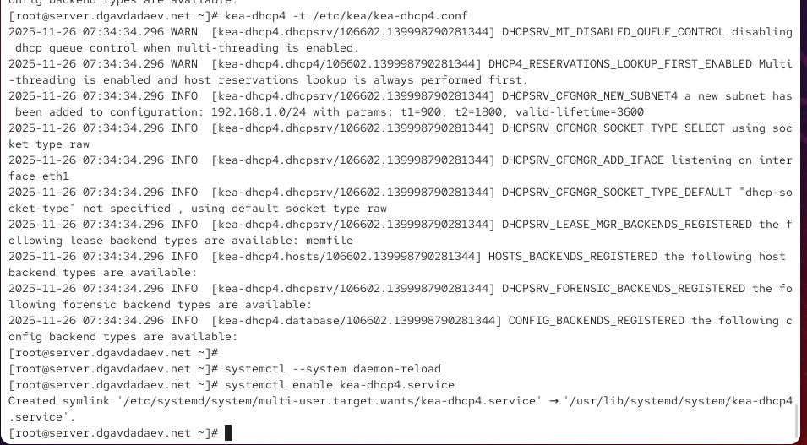
Рис. 4: Проверка и активация Kea

2.3 Настройка DNS-зон

2.3.1 Прямая зона
В файл прямой зоны /var/named/master/fz/dgavdadaev.net была добавлена запись о DHCP-сервере.
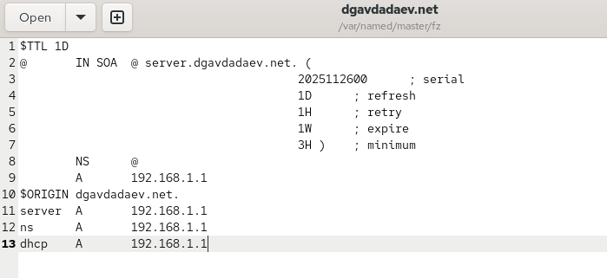
Рис. 5: Добавление записи в прямую DNS-зону

2.3.2 Обратная зона
В файл обратной зоны /var/named/master/rz/192.168.1 была добавлена соответствующая PTR-запись.
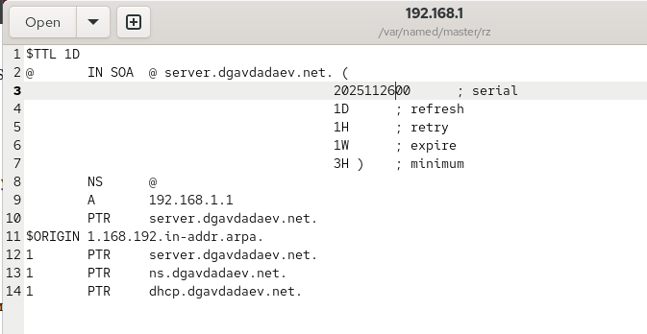
Рис. 6: Изменение обратной зоны
После обновления serial-номеров зона была перезагружена.

2.3.3 Проверка доступности DHCP-сервера по имени
Была выполнена проверка резолвинга имени dhcp.dgavdadaev.net.
Имя успешно разрешилось в IP-адрес 192.168.1.1.
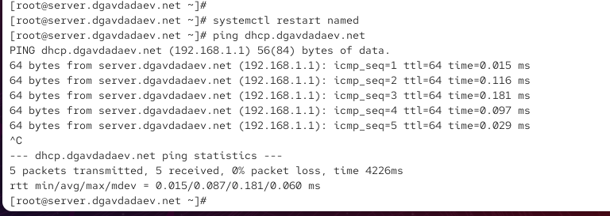
Рис. 7: Проверка DNS-резолвинга DHCP-сервера
Сервис DHCP был разрешён в межсетевом экране, и контексты директорий были восстановлены.
После этого служба Kea DHCP была успешно запущена.
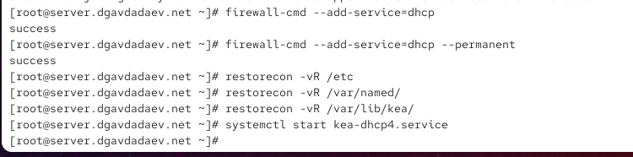
Рис. 8: Настройка firewall и SELinux

2.4 Анализ работы DHCP-сервера
Перед запуском виртуальной машины client был создан скрипт маршрутизации, перенаправляющий трафик через интерфейс eth1.
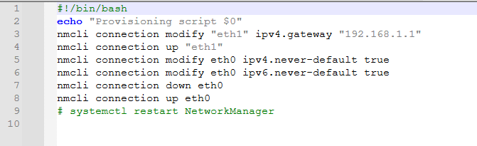
Рис. 9: Скрипт настройки маршрутизации клиента
После загрузки клиент получил IP-адрес по DHCP.
Интерфейс eth1 настроен корректно и получил адрес из диапазона DHCP-сервера.
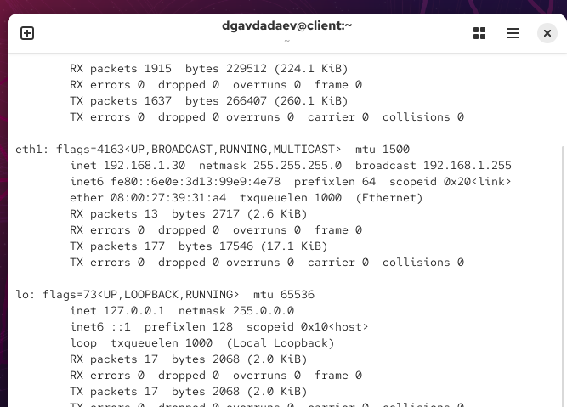
Рис. 10: Получение адреса клиентом
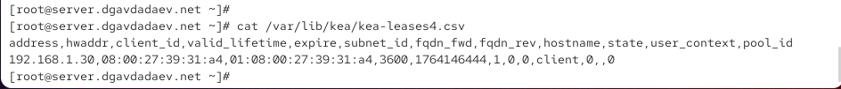
Рис. 11: Получение адреса клиентом

2.5 Настройка обновления DNS-зоны

2.5.1 Создание ключа TSIG для динамических обновлений
Для обеспечения защиты DDNS-обновлений был создан каталог и сгенерирован ключ для Bind9.
Содержимое ключевого файла проверено и права доступа были скорректированы.
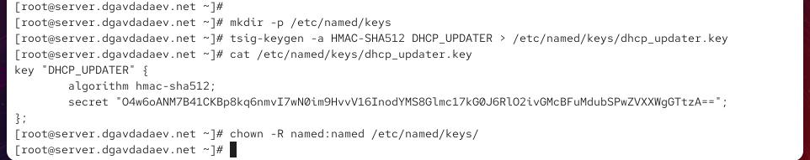
Рис. 12: Создание ключа TSIG и настройка прав

2.5.2 Подключение ключа в конфигурации Bind9
В основной конфигурационный файл named была добавлена директива подключения ключа.
После этого в файле зоны были разрешены обновления от Kea DHCP-сервера.
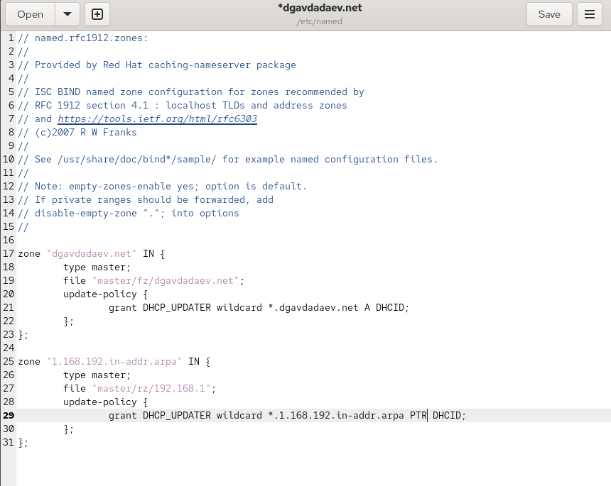
Рис. 13: Конфигурация DNS-зоны и добавление update-policy

2.5.3 Подготовка ключа для Kea DHCP
Ключ был перенесён в конфигурационный файл /etc/kea/tsig-keys.json в формате JSON.
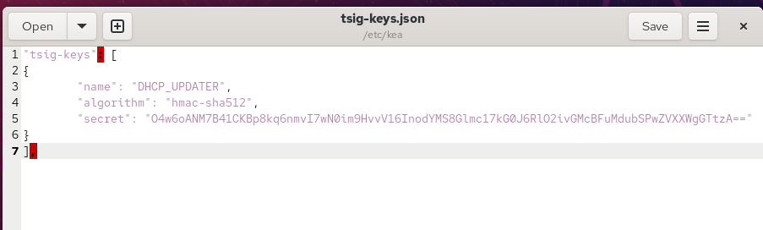
Рис. 14: Файл tsig-keys.json для DHCP

2.5.4 Настройка Kea DHCP-DDNS
Был отредактирован конфигурационный файл /etc/kea/kea-dhcp-ddns.conf, в котором:
– подключён ключ TSIG
– настроено обновление прямой зоны
– настроено обновление обратной зоны
– указан адрес DNS-сервера
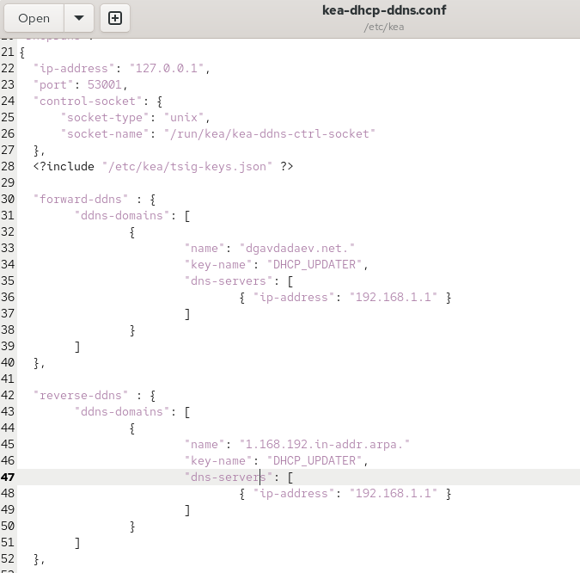
Рис. 15: Настройка kea-dhcp-ddns.conf
После проверки конфигурации служба была активирована и запущена.
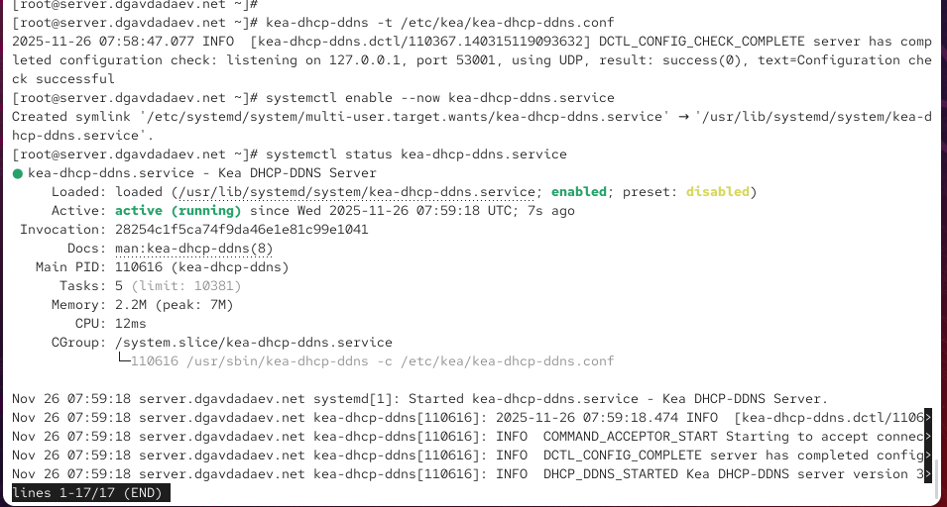
Рис. 16: Статус службы kea-dhcp-ddns

2.5.5 Разрешение DDNS со стороны DHCP-сервера
В файле /etc/kea/kea-dhcp4.conf были включены следующие параметры:
– enable-updates
– ddns-qualifying-suffix
– ddns-override-client-update
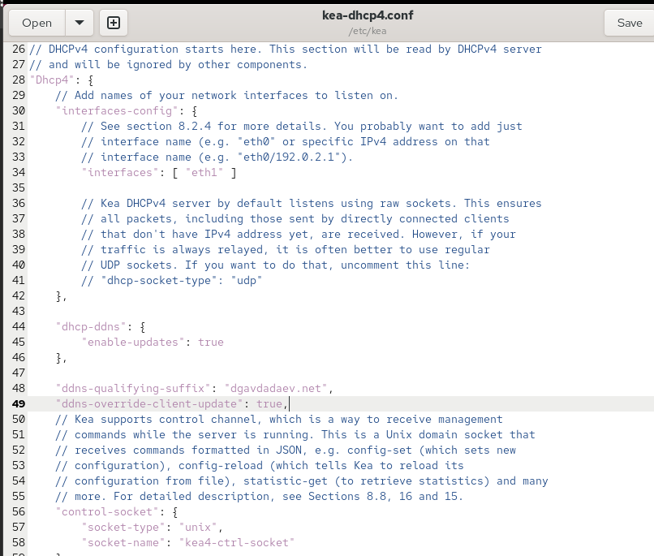
Рис. 17: Дополнение конфигурации kea-dhcp4.conf
DHCP-сервер был успешно перезапущен.
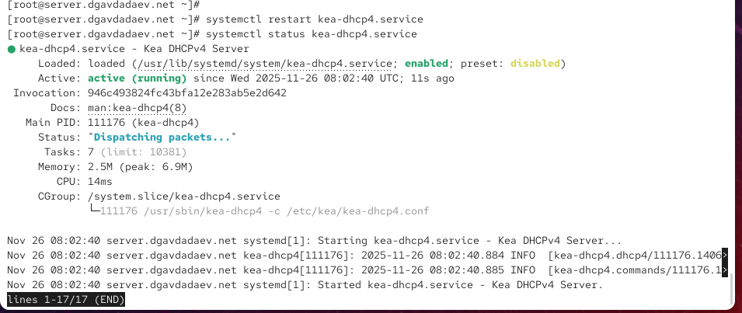
Рис. 18: Статус службы kea-dhcp4

2.5.6 Проверка обновления динамических записей DNS
Для проверки работы DDNS-клиент переполучил IP-адрес, после чего была выполнена проверка DNS-записи:
– DNS-запись client.dgavdadaev.net корректно появилась в прямой зоне
– Работает верификация через dig
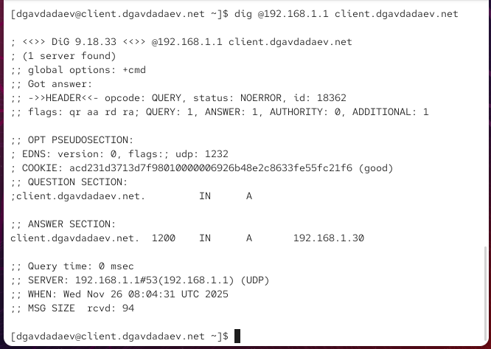
Рис. 19: Проверка DNS-записи через dig

2.6 Подготовка окружения для Vagrant (Provisioning)
Были собраны конфигурационные файлы DHCP и DNS в структуру /vagrant/provision/server для дальнейшей автоматизации развёртывания.
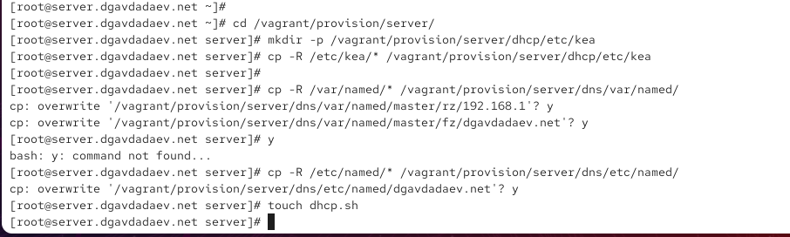
Рис. 20: Копирование конфигураций в каталоги provisioning
В каталоге provisioning был создан файл dhcp.sh, выполняющий:
– установку kea
– развёртывание конфигураций
– восстановление контекстов SELinux
– настройку firewall
– запуск и включение служб Kea DHCP и Kea DDNS
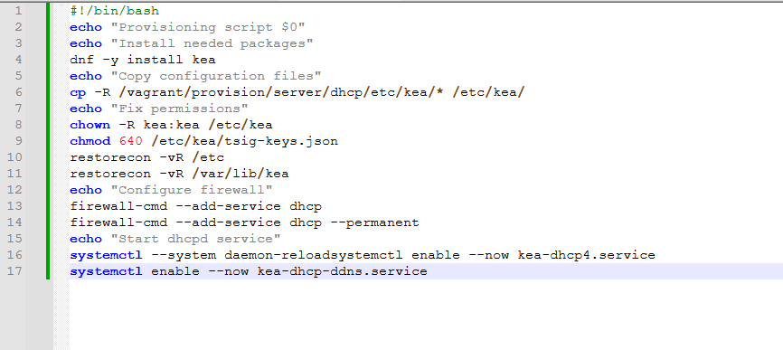
Рис. 21: Скрипт dhcp.sh

3 Итоги

3.1 Вывод
В ходе выполнения работы была настроена поддержка динамического обновления DNS-записей на базе связки Kea DHCP и Bind9. Создан TSIG-ключ, обеспечивающий безопасный обмен данными между сервисами, и внесены необходимые изменения в конфигурации прямой и обратной DNS-зоны. Kea DHCP-DDNS успешно интегрирован с DNS-сервером, что позволило автоматически добавлять и обновлять записи при выдаче клиентам IP-адресов. На клиентской машине подтверждено корректное формирование и разрешение DNS-записей. Также подготовлены файлы для автоматизации развёртывания окружения через Vagrant. Лабораторный стенд функционирует корректно и соответствует требованиям задания.

3.2 Контрольные вопросы
1. В каких файлах хранятся настройки сетевых подключений? Настройки сетевых подключений обычно находятся в каталоге /etc/sysconfig/network-scripts/ (в системах семейства RHEL/CentOS/Rocky Linux) или в /etc/NetworkManager/system-connections/ при использовании NetworkManager. Эти файлы содержат параметры интерфейсов, такие как IP-адрес, шлюз, DNS и маска сети.
2. За что отвечает протокол DHCP? DHCP автоматически назначает сетевые параметры клиентам: IP-адрес, маску сети, маршрут по умолчанию, DNS-серверы и дополнительные параметры, упрощая управление сетью и исключая конфликты адресов.
3. Поясните принцип работы протокола DHCP. Какими сообщениями обмениваются клиент и сервер? Работа DHCP строится на последовательности из четырёх основных сообщений: – DHCPDISCOVER — клиент объявляет о своём присутствии в сети; – DHCPOFFER — сервер предлагает параметры конфигурации; – DHCPREQUEST — клиент запрашивает один из предложенных адресов; – DHCPACK — сервер подтверждает выдачу параметров. Так формируется арендованный IP-адрес и сопутствующие настройки.
4. В каких файлах обычно находятся настройки DHCP-сервера? За что отвечает каждый из файлов? Основные конфигурации Kea DHCP расположены в каталоге /etc/kea/: – kea-dhcp4.conf — параметры IPv4-сервера DHCP: диапазоны, подсети, опции; – kea-dhcp-ddns.conf — настройки интеграции с DNS и параметры DDNS; – tsig-keys.json — ключи TSIG для защищённого обмена с DNS; – файлы журналов и статусов в /var/lib/kea/ — информация о выданных арендах.
5. Что такое DDNS? Для чего применяется DDNS? DDNS — это динамическое обновление DNS-записей. Технология используется для автоматического добавления, изменения или удаления A/PTR-записей, когда DHCP выдаёт новые IP-адреса клиентам. Это исключает необходимость ручного редактирования зон.
6. Какую информацию можно получить, используя утилиту ifconfig? Приведите примеры. ifconfig отображает состояние сетевых интерфейсов: IP-адрес, MAC-адрес, статистику пакетов и параметры соединения. Примеры: – ifconfig eth1 — вывод информации по конкретному интерфейсу; – ifconfig -a — список всех интерфейсов, включая неактивные; – ifconfig eth1 down — выключение интерфейса.
7. Какую информацию можно получить, используя утилиту ping? Приведите примеры. ping проверяет доступность узла и измеряет время отклика. Примеры: – ping 192.168.1.1 — проверка доступности хоста; – ping -c 4 google.com — отправка фиксированного количества пакетов; – ping -s 200 host — отправка пакетов увеличенного размера.

